Об утверждении Схемы размещения 19.07.2019 280-259-01-03
рекламных конструкций на территории
Уинского муниципального района
Пермского края
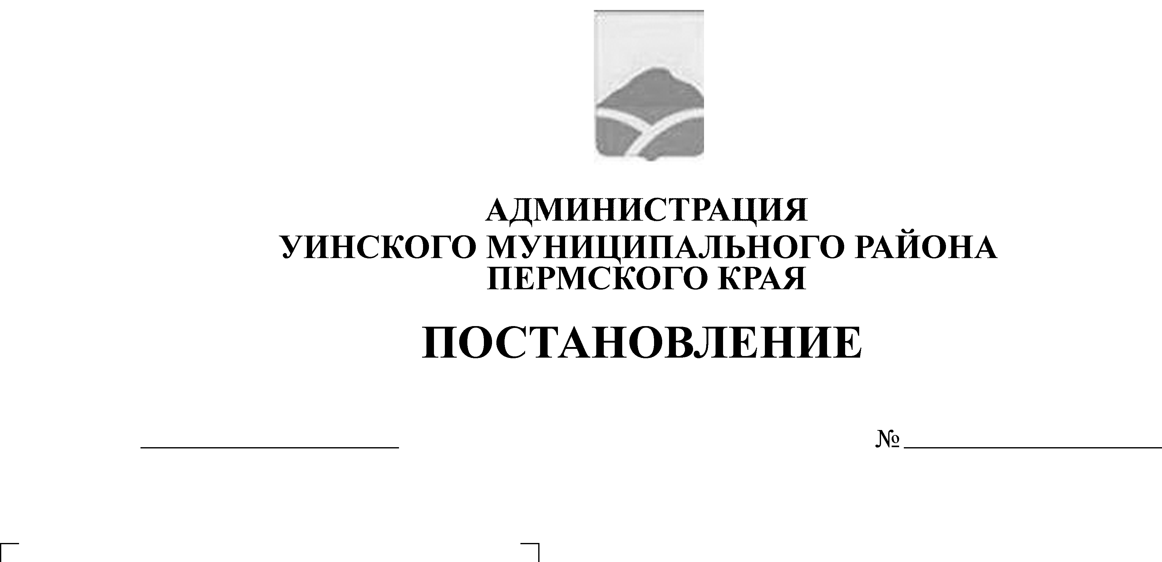
В соответствии с Федеральным законом от 13 марта 2006 г. № 38-ФЗ «О рекламе», Постановлением Правительства Пермского края от 09 сентября 2013 г. № 1190-п « О реализации на территории Пермского края норм Федерального закона от 13 марта 2006 г. № 38-ФЗ «О рекламе», на основании сводного заключения Министерства промышленности, предпринимательства и торговли Пермского края от 10.07.2019 № 03-03-02-17-исх-49 о согласовании проекта Схемы размещения рекламных конструкций на территории Уинского муниципального района
ПОСТАНОВЛЯЮ:
1. Утвердить Схему размещения рекламных конструкций на территории Уинского муниципального района Пермского края согласно приложению 1 к настоящему постановлению.
2. Признать утратившим силу постановление администрации Уинского муниципального района Пермского края от 17 апреля 2015 г. № 127-01-01-03 «Об утверждении схем размещения рекламных конструкций на территории Уинского муниципального района Пермского».
3. Настоящее постановление вступает в силу со дня его опубликования в газете «Родник-1» и подлежит размещению на официальном сайте в сети «Интернет» Уинского муниципального района Пермского края.
4. Контроль над исполнением настоящего постановления возложить на заместителя главы администрации района по развитию инфраструктуры, председателя комитета по управлению имуществом Айтуганова Р.Р.

Глава муниципального района А.Н. Зелёнкин

Приложение № 1
к постановлению администрации
Уинского муниципального района
от №

Схема
размещения рекламных конструкций
на территории Уинского муниципального района
Пермского края

2019

ВВЕДЕНИЕ

В соответствии с подпунктом 5.8 пункта 5 статьи 19 Федерального закона от 13.03.2006 № 38-ФЗ «О рекламе», органы местного самоуправления муниципальных районов и городских округов утверждают схемы размещения рекламных конструкций на земельных участках независимо от форм собственности, а также на зданиях или ином недвижимом имуществе, находящихся в собственности субъектов Российской Федерации или муниципальной собственности.
Схема размещения рекламных конструкций является документом, определяющим места размещения рекламных конструкций, типы и виды рекламных конструкций, установка которых допускается на данных местах. Схема размещения рекламных конструкций должна соответствовать документам территориального планирования и обеспечивать соблюдение внешнего архитектурного облика сложившейся застройки, градостроительных норм и правил, требований безопасности и содержать карты размещения рекламных конструкций с указанием типов и видов рекламных конструкций, площади информационных полей и технических характеристик рекламных конструкций.
Территориальное планирование – это планирование развития территорий, в том числе для установления функциональных зон, определения планируемого размещения объектов федерального значения, объектов регионального значения, объектов местного значения, зон с особыми условиями использования территорий.
Основные положения территориального планирования решаются с учетом анализа существующего использования территории поселений, населенных пунктов, границ территорий объектов культурного наследия, границ зон с особыми условиями использования территории.
Подготовка схемы размещения рекламных конструкций осуществлялась с учетом положений Схемы территориального планирования Уинского муниципального района, документов территориального планирования сельских поселений и других документов и материалов.
Проект разработан в соответствии с требованиями:
– Градостроительного кодекса РФ;
- Земельного кодекса РФ;
- Федерального закона от 13.03.2006 № 38-ФЗ «О рекламе»;
- Федерального закона от 07.05.2013 № 98-ФЗ «О внесении изменений в Федеральный закон «О рекламе» и отдельные законодательные акты Российской Федерации»;
- Федерального закона от 08.11.2007 № 257-ФЗ «Об автомобильных дорогах и о дорожной деятельности в Российской Федерации и о внесении изменений в отдельные законодательные акты Российской Федерации»;
- Закона Пермской области «Об административно – территориальном устройстве Пермского края» от 28.02.1996 № 416-67;
– Постановления Правительства Пермского края от 09.09.2013 № 1190 – П «О реализации на территории Пермского края норм Федерального закона от 13.03.2006 № 38 – ФЗ «О рекламе»;
– СНиП 2.07.01-89* «Градостроительство. Планировка и застройка городских и сельских поселений»;
– СП 42.13330.2011 «Градостроительство. Планировка и застройка городских и сельских поселений».
Схема размещения рекламных конструкций и вносимые в нее изменения подлежат предварительному согласованию с уполномоченным органом исполнительной власти соответствующего субъекта Российской Федерации в порядке, установленном высшим исполнительным органом государственной власти данного субъекта Российской Федерации. Схема размещения рекламных конструкций и вносимые в нее изменения подлежат опубликованию (обнародованию) в порядке, установленном для официального опубликования (обнародования) муниципальных правовых актов, и размещению на официальном сайте органа местного самоуправления муниципального района или органа местного самоуправления городского округа в информационно-телекоммуникационной сети «Интернет».
Федеральным законом от 07.05.2013 № 98-ФЗ «О внесении изменений в Федеральный закон «О рекламе» и отдельные законодательные акты Российской Федерации» внесены изменения в статью 19 Федерального закона от 13 марта 2013 № 38-ФЗ «О рекламе», а также в Федеральный закон «Об общих принципах организации местного самоуправления в Российской Федерации» в части возложения на органы местного самоуправления муниципальных районов или городских округов обязанности по утверждению схем размещения рекламных конструкций (определение мест размещения рекламных конструкций, типов и видов рекламных конструкций, установка которых допускается на данных местах) на земельных участках независимо от форм собственности, а также введения упрощенного порядка демонтажа незаконно установленных и эксплуатируемых рекламных конструкций.
Схема размещения рекламных конструкций предполагает упорядочивание механизма размещения конструкций:
- полностью исключается возможность самовольного размещения рекламы владельцев рекламных конструкций;
- передается в ведение органам местной власти, которые получают право решать, где будет размещаться реклама;
- упрощается процедура демонтажа рекламных конструкций, которая так же позволяет более эффективно бороться с незаконным размещением рекламы;
- обеспечивается сохранение в неизменном виде архитектурных композиций, улучшение внешнего вида поселении.
Цели и задачи территориального планирования
Целью разработки схемы является размещения рекламных конструкций на земельных участках независимо от форм собственности, а также на зданиях или ином недвижимом имуществе, находящихся в собственности Уинского муниципального района Пермского края или муниципальной собственности, а так же размещение на схеме существующих рекламных объектов и определение перспективного размещения рекламных конструкций.
Размещение рекламных конструкций на объектах регионального и федерального значения не планируется, и не будет препятствовать реализации мероприятий Схемы территориального планирования Пермского края.

- Комплексная оценка территории муниципального района

Уинский муниципальный район расположен в юго-восточной части Пермского края и выделен в качестве отдельной административной единицы в 1924 году. Район граничит: на севере с Кунгурским и Ординским, на востоке с Ординским, на юге с Октябрьским и Чернушинским, на западе с Бардымским районами Пермского края.
На территории Уинского района на основании Федерального закона «Об общих принципах организации местного самоуправления» образованы 5 сельских поселений: Аспинское, Нижне-Сыповское, Судинское, Уинское, Чайкинское в которых входят 42 населенных пункта. Административный и культурный центр района – с. Уинское.
Главная планировочная ось района пролегла вдоль автодорог регионального значения III категории «Михино – Уинское» (20,815 км.) и «Уинское – Деменево» (34,93 км.), пересекающих район с северо-востока на юго-запад. На главной планировочной оси находится центр сельского поселения – с. Уинское.
Село Уинское является главным планировочным и административным центром сельского поселения и Уинского муниципального района. Здесь на расчетный срок планируется не просто сохранить, но развить систему межселенного обслуживания населения, а также способствовать созданию производственных предприятий среднего и мелкого бизнеса, специализирующихся в области сельского хозяйства.

2. Требования по размещению, содержанию и эксплуатации рекламных конструкций в соответствии со схемой размещения рекламных конструкций на территории Уинского муниципального района Пермского края

1. Настоящие Требования разработаны в соответствии с Федеральным законом от 13.03.2006 N 38-ФЗ "О рекламе", в целях улучшения эстетического облика территории сельских поселений и упорядочения размещения наружной рекламы на территории Уинского муниципального района.
2. Настоящие Требования регламентируют общие и специальные требования к средствам информации и отдельным видам рекламных конструкций, к установке, содержанию и эксплуатации рекламных конструкций.
3. Основным требованием к наружной рекламе является высокий художественный и технический уровень исполнения. Реклама должна быть распознаваемой, достоверной, этичной, не вводить потребителей в заблуждение и соответствовать положениям Федерального закона "О рекламе".
4. Установка средств наружной рекламы всех видов допускается при наличии разрешения, выдаваемого в установленном порядке.
5. Материалы, используемые при изготовлении всех видов средств наружной рекламы, должны отвечать современным требованиям качества, монтаж средств наружной рекламы должен производиться без отклонений от утвержденной проектной документации, а сами они должны содержаться в техническом и эстетическом порядке.
6. Дополнения, изменения схемы по размещению рекламных конструкций рассматриваются и утверждаются не чаще 2 (двух) раз в год.
7. Установка рекламных конструкций в соответствии со схемой производится при условии согласования с организациями и учреждениями, предусмотренных для соблюдения требований государственного стандарта РФ «Наружная реклама на автомобильных дорогах и территориях городских и сельских поселений» (ГОСТ Р 520144-2003).

3. Основные понятия

Для целей настоящей Схемы используются следующие основные понятия:
Наружная реклама (по тексту допустимо - рекламные конструкции) - щитовые конструкции, стенды, тумбы, панели-кронштейны, настенные панно, электронные табло, проекционные, конструкции с элементами ориентирующей информации, информирующие о маршрутах движения и находящихся на них объектах, рамы с рекламной информацией и иные технические средства стабильного территориального размещения, функционально предназначенные для размещения на них рекламной информации, в том числе на внешних стенах, крышах и иных конструктивных элементах зданий, строений и сооружений.
Рекламная поверхность - поверхность рекламной конструкции, предназначенная для распространения рекламы.
Ответственный за эксплуатацию - лицо, эксплуатирующее рекламную конструкцию и несущее ответственность за выполнение требований эксплуатационной документации, а также требований технической безопасности при эксплуатации рекламных конструкций.
Эксплуатация - стадия жизненного цикла рекламной конструкции, на которой осуществляется использование рекламной конструкции по назначению, ее техническое обслуживание, наладка, модернизация и ремонт.
Срок службы рекламной конструкции - установленный проектной документацией период, в течение которого рекламная конструкция может эксплуатироваться.

4. Рекламные конструкции. Виды рекламных конструкций

Рекламные конструкции – технические средства территориального размещения, иные приспособления, декоративные и художественные элементы, используемые для распространения рекламной информации, предназначенной для неопределенного круга лиц и рассчитанной на визуальное восприятие.
Виды рекламных конструкций.
суперборд - отдельно стоящая рекламная конструкция, устанавливаемая на фундамент, одну или несколько опорных стоек, состоящая из одного, двух или трех информационных полей, размер каждого из которых составляет 12 x 4 м или 8 x 4 м;
суперсайт - отдельно стоящая рекламная конструкция, устанавливаемая на фундамент, одну или несколько опорных стоек, состоящая из одного, двух или трех информационных полей, размер каждого из которых составляет 15 x 5 м или 12 x 5 м;
светодиодный экран - устройство отображения и передачи визуальной информации (дисплей, монитор, телевизор), устанавливаемое как отдельно стоящая рекламная конструкция либо смонтированное на фасаде зданий/сооружений;
медиафасад - рекламная конструкция в виде светопрозрачного электронного экрана, монтируемого и располагаемого на внешних стенах зданий, строений и сооружений (в том числе с использованием каркаса), повторяющего контуры фасада соответствующего здания, строения, сооружения, предназначенная для размещения (демонстрации) электронно-цифровых материалов;
стела - плоскостная или объемно-пространственная отдельно стоящая рекламная конструкция индивидуального исполнения;
сити-борд - отдельно стоящая рекламная конструкция, устанавливаемая на фундамент, одну или несколько опорных стоек, состоящая из одного, двух или трех информационных полей, размер каждого из которых составляет 3,7 x 2,7 м по контуру;
рекламный щит - отдельно стоящая рекламная конструкция, устанавливаемая на фундамент, опорную стойку, состоящая из одного или нескольких рекламных полей, размер каждого из которых составляет 6 x 3 м;
брандмауэр (настенное панно) - рекламная конструкция, состоящая из элементов крепления, каркаса и информационного поля, монтируемая и располагаемая на внешних стенах зданий, строений и сооружений;
вывеска, указатель, лайт-бокс - рекламная конструкция, монтируемая и располагаемая на внешних стенах зданий, строений, сооружений или как отдельно стоящая рекламная конструкция, в том числе путем прикрепления к опорам наружного освещения, контактной сети, остановок общественного транспорта;
джумби - объемная рекламная конструкция стабильного территориального размещения, которая своей формой похожа на предлагаемый товар, но увеличена в несколько раз;
панель-кронштейн - двусторонняя плоскостная рекламная конструкция, монтируемая и располагаемая на опорах наружного освещения, контактной сети или на собственных опорах как отдельно стоящая рекламная конструкция;
сити-формат - отдельно стоящая рекламная конструкция, устанавливаемая на фундамент, опорную стойку, состоящая из одного или двух информационных полей, размер каждого из которых составляет 1,2 x 1,8 м по контуру;
указатель городской системы ориентирования - отдельно стоящая плоскостная рекламная конструкция с внутренним подсветом, монтируемая и располагаемая на собственных опорах, состоящая из одного, двух или трех информационных полей, а также содержащая указатели улиц, проспектов, площадей, парков, скверов, зданий, строений, сооружений, мест нахождения организаций, объектов культурного наследия (памятников истории культуры) народов Российской Федерации;
флагшток/вымпел - отдельно стоящая рекламная конструкция, устанавливаемая на фундамент и опорную стойку, состоящая из металлического каркаса, предназначенного для размещения и распространения наружной рекламы, в виде мягкого полотнища;
электронное табло - графическая, текстовая либо иная информация рекламного характера, которая размещается на специальных временных или стационарных конструкциях, расположенных на открытой местности, а также на внешних поверхностях зданий, сооружений, на элементах уличного оборудования;
пиллар - отдельно стоящая рекламная конструкция, устанавливаемая на фундамент, состоящая из одного, двух или трех информационных полей, размер каждого из которых составляет 1,4 x 3 м или 0,85 x 3 м, и имеющая внутреннюю подсветку.

5. Требования к установке рекламных конструкций

5.1. Установка рекламных конструкций должна соответствовать требованиям ГОСТ Р 52044-2003 «Наружная реклама на автомобильных дорогах и территориях городских и сельских поселений».
Рекламные конструкции устанавливаются сбоку от автомобильной дороги или улицы на расстоянии не менее 10 м от бровки земляного полотна автомобильной дороги (бордюрного камня) вне населенных пунктов и на расстоянии не менее 5 м - в населенных пунктах.
5.2. Рекламная конструкция должна быть спроектирована, изготовлена и смонтирована в соответствии с существующими строительными нормами и правилами, санитарными нормами и правилами, противопожарными правилами. Проектирование, изготовление, монтаж, эксплуатация и утилизация рекламных конструкций и их частей должны соответствовать установленным в Российской Федерации требованиям качества и безопасности, предъявляемым к продукции, производственным процессам, эксплуатации и услугам согласно: техническим регламентам и условиям, строительным нормам и правилами (СНиП).
5.3. Строительно-монтажные работы по установке и эксплуатации рекламной конструкции должны выполняться в соответствии с проектной документацией организациями, имеющими лицензии на проведение соответствующих работ, выданные в установленном порядке.
5.4. Рекламные конструкции не должны иметь сходства по внешнему виду, изображению, звуковому эффекту с техническими средствами организации дорожного движения и специальными сигналами, ухудшать их видимость, снижать безопасность движения, мешать проходу пешеходов, уменьшать габариты инженерных сооружений, издавать звуки, которые могут быть услышаны в пределах проезжей части, создавать впечатление нахождения на дороге пешеходов, транспортных средств, животных, других предметов, вызывать ослепление участников движения светом, в том числе отраженным, должны соответствовать требованиям правил, стандартов, технических норм, предъявляемых к конструкциям данного типа.
5.5. Опоры рекламных конструкций должны быть изготовлены из материалов, обеспечивающих высокий уровень безопасности при наездах и достаточную устойчивость при ветровой нагрузке и эксплуатации. Все стационарные рекламные конструкции должны получить техническое заключение о безопасности в эксплуатации. Владелец (ответственный за эксплуатацию) обязан привлечь организацию, имеющую право на данный вид деятельности, для проведения проверки технического состояния рекламной конструкции. На основании результатов проверки технического состояния рекламной конструкции, привлеченная организация, выдает заключение о возможности эксплуатации данной конструкции, с указанием определенного срока или обоснованное заключение о невозможности дальнейшей эксплуатации.
5.6. Владелец, по предписанию администрации Уинского муниципального района обязан произвести работы по обследованию рекламных конструкций, которые производят экспертные организации, аккредитованные в установленном порядке. Расходы по проведению обследования возлагаются на владельца. Обследование включает: проверку состояния и степень повреждения конструкции вследствие механических, температурных, коррозионных и других воздействий, контрольный расчет несущей способности конструкции. По результатам проверки составляется заключение (либо акт проверки), содержащее краткое описание недостатков, выводы о возможности дальнейшей эксплуатации конструкции и срок следующего обследования. Владелец рекламной конструкции обязан устранить недостатки, указанные в заключении, в пятидневный срок. В случае не устранения указанных недостатков, администрация вправе обратиться в суд с требованием о признании разрешения недействительным. Владелец рекламной конструкции осуществляет эксплуатацию принадлежащих ему рекламных конструкций, поддерживает их в исправном состоянии с соблюдением всех норм технической безопасности, несет ответственность за любые нарушения правил безопасности, а также за неисправности и аварийные ситуации, возникшие в результате эксплуатации рекламной конструкции. Владелец рекламной конструкции обязан в установленном порядке обеспечивать уборку прилегающей территории.
5.7. Работы по установке (монтажу), эксплуатации и демонтажу рекламной конструкции осуществляются ее владельцем по договору с собственником земельного участка, здания или иного недвижимого имущества, на котором устанавливается рекламная конструкция.
5.8. Рекламные конструкции не должны размещаться в местах, где их установка и эксплуатация может наносить ущерб элементам благоустройства населенного пункта. Владельцы рекламных конструкций, независимо от организационно-правовой формы и формы собственности, обязаны по требованию администрации за свой счет произвести замену, ремонт, окраску элементов конструкций рекламы.
5.9. Рекламные конструкции не должны находиться без информационных сообщений. В противном случае должна быть размещена самореклама владельца рекламной конструкции или реклама социальной направленности. Самореклама владельца рекламной конструкции должна иметь художественное оформление, не допускается размещение только одного телефонного номера владельца.
5.10. Обязательным условием эксплуатации рекламной конструкции является наличие на ней реквизитов владельца рекламной конструкции в виде таблички или надписи с указанием реквизитов разрешения на установку рекламной конструкции, номера его телефона. Размер текста должен позволять его прочтение.
5.11. При проведении работ по монтажу рекламных конструкций на земельных участках обязательно наличие разрешительных документов на производство земляных работ.
5.12. При проведении работ по установке и эксплуатации рекламных конструкций необходимо соблюдать общественный порядок и правила по благоустройству населенного пункта.
5.13. Художественное решение рекламной конструкции должно соответствовать общей концепции рекламного оформления улицы, площади, архитектурного ансамбля.
5.14. Самовольно установленные рекламные конструкции (без оформленных в установленном порядке разрешительных документов) подлежат демонтажу силами владельца рекламной конструкции на основании предписания органов местного самоуправления, с указанием срока проведения демонтажа. По истечении установленного срока демонтаж производится в соответствии с п.10 статьи 19 Федерального закона «О рекламе».
5.15. Владелец рекламной конструкции обязан использовать рекламную конструкцию исключительно в целях распространения рекламы или социальной рекламы. Работы по размещению социальной рекламы выполняются самим владельцем.
5.16. Владелец рекламной конструкции обязан выполнять все указания, предписания органов, регулирующих рекламную деятельность, связанные с выполнением ими своих контрольных функций, в том числе по досрочному демонтажу рекламной конструкции.

6. Ограничения по размещению рекламных конструкций

6.1. Проект размещения рекламных конструкций регулируется в соответствии с ГОСТом Р 520144-2003 «Наружная реклама на автомобильных дорогах и территориях городских и сельских поселениях» и схемой размещения рекламных конструкций на территории Уинского муниципального района Пермского края.
6.2. Не допускается размещение рекламных конструкций (всех видов) на зданиях, представляющих архитектурную и (или) историческую ценность, перечень которых определяется в соответствии с действующими нормативными правовыми актами.
В пределах одной улицы по разные стороны проезжей части рекламные конструкции устанавливаются в шахматном порядке.
6.3. Не допускается размещать средства наружной рекламы ближе 100 м:
- от храмовых сооружений;
- от учреждений культуры, образования;
- от мест общегородских захоронений;
- от мемориальных комплексов и объектов;

7. Переходные положения

7.1. Требования к территориальному размещению рекламных конструкций распространяются на рекламные конструкции, размещенные до вступления в силу настоящей Схемы.
7.2. Рекламные конструкции, размещенные с нарушением территориального размещения, нормативных расстояний, или конструкции, находящиеся в ненадлежащем состоянии, должны быть демонтированы в течение одного года с момента вступления в силу настоящей Схемы.
Рекламные конструкции, размещенные с нарушением требований настоящей Схемы, должны быть приведены в соответствие с типоразмерным рядом согласно требованиям Схемы по окончании срока договоров, заключенных до вступления в силу схемы.
7.3. При проведении модернизации или изменении территориального размещения рекламных конструкций, произведенных и размещенных до вступления в силу настоящей Схемы, должны соблюдаться требования настоящей Схемы.

8. Ответственность за нарушение требований

8.1. Лица, допустившие нарушение, несут административную ответственность в соответствии с действующим законодательством.
8.2. Применение мер ответственности не освобождает нарушителя от обязанности соблюдения настоящих Требований и возмещения причиненного им ущерба.
8.3. При причинении ущерба рекламной конструкцией гражданам или имуществу юридических лиц, владелец рекламной конструкции несет ответственность по возмещению убытков в порядке, установленном действующим законодательством.
8.4. При несоблюдении владельцем рекламной конструкции настоящих Требований администрация вправе направлять ему предписания с требованием устранить указанные нарушения, а в случае невыполнения данного требования принимать решение об аннулировании разрешения.

Сводная таблица рекламных конструкций
Уинского муниципального района Пермского края

Шифр рекламной конструкции | Адрес установки и эксплуатации рекламной конструкции | Тип рекламной конструкции | Вид рекламной конструкции | Размер рекламной конструкции | Общая площадь информационного поля рекламной конструкции (кв. м) | Собственник или законный владелец имущества (объекта недвижимости, земельного участка), к которому присоединяется рекламная конструкция | Кадастровый (условный, инвентарный) номер объекта недвижимости, к которому присоединяется рекламная конструкция | Кадастровый номер земельного участка, на котором предполагается размещение рекламной конструкции
1 | 2 | 3 | 4 | 5 | 6 | 7 | 8 | 9
1-СБ | Пермский край, Уинский район, с.Аспа, ул.Школьная | Сити-борд | Сити-борд | 3.7х2.7 | 19.98 | Государственная неразграниченная собственность | - | 59:36:0010307
2-СБ | Пермский край, Уинский район, с. Нижний Сып, ул. Ленина | Сити-борд | Сити-борд | 3.7х2.7 | 19.98 | Государственная неразграниченная собственность | - | 59:36: 0260037
3-СБ | Пермский край, Уинский район, с. Суда, ул. Школьная | Сити-борд | Сити-борд | 3.7х2.7 | 19.98 | Государственная неразграниченная собственность | - | 59:36:0300014
4-СБ | Пермский край, Уинский район, с. Чайка, ул.Центральная | Сити-борд | Сити-борд | 3.7х2.7 | 19.98 | Государственная неразграниченная собственность | - | 59:36:0430045
5-СБ | Пермский край, Уинский район, с. Уинское, ул. Пряхина | Сити-борд | Сити-борд | 3.7х2.7 | 9.99 | Государственная неразграниченная собственность | - | 59:36: 0340127
6-СБ | Пермский край, Уинский район, с. Уинское, ул. Ленина | Сити-борд | Сити-борд | 3.7х2.7 | 9.99 | Государственная неразграниченная собственность | - | 59:36: 0340332
7-СБ | Пермский край, Уинский район, с. Уинское, ул. Юбилейная | Сити-борд | Сити-борд | 3.7х2.7 | 9.99 | Государственная неразграниченная собственность | - | 59:36: 0340444
8-СБ | Пермский край, Уинский район, с. Уинское, ул. Дальняя | Сити-борд | Сити-борд | 3.7х2.7 | 9.99 | Государственная неразграниченная собственность | - | 59:36: 0340444

Карта
размещения рекламной конструкции по адресу: Пермский край, Уинский район,
с. Аспа, ул. Школьная

Шифр рекламной конструкции | 1-СБ
Местоположение, адрес земельного участка | Пермский край, Уинский район, с. Аспа, ул. Школьная
Категория земель | Земли населенных пунктов
Целевое использование | Для размещения сити - борда
Тип рекламной конструкции | Сити - борд
Вид рекламной конструкции | Сити - борд, двухсторонняя конструкция, установленная на собственной опоре. Размер рекламного изображения: 3.7х2.7
Площадь информационных полей, кв.м. | 19.98
Размещение рекламных конструкций на территории Уинского муниципального района не планируется на объектах регионального и федерального значения и не будет препятствовать реализации мероприятий схемы территориального планирования Пермского края
МАСШТАБ 1:2000

Условные обозначения:
- местоположение рекламной конструкции

Порядковый номер рекламной конструкции по списку: 1-СБ.
Адрес: Пермский край, Уинский район, с. Аспа, ул. Школьная
Адрес пояснительный: Центральная часть населенного пункта село Аспа, ул. Школьная.
Фото 1 Фото 2

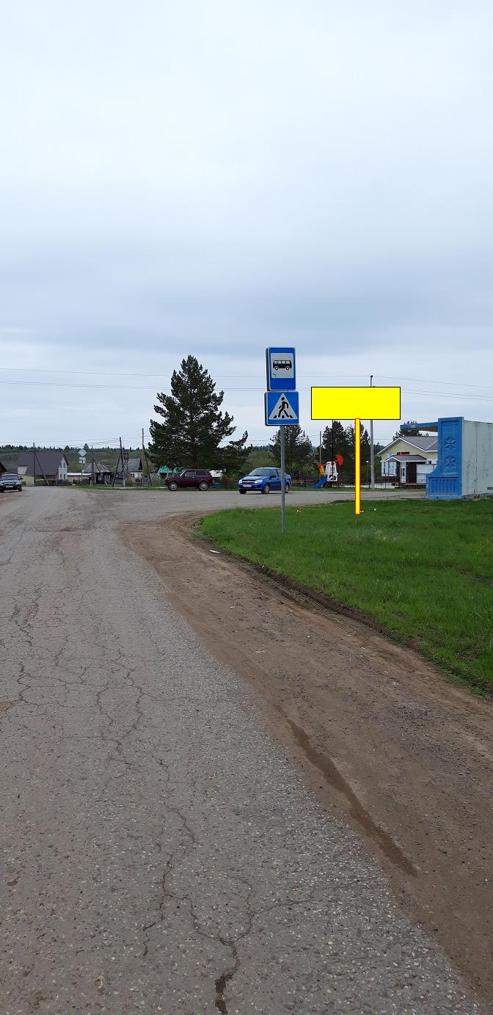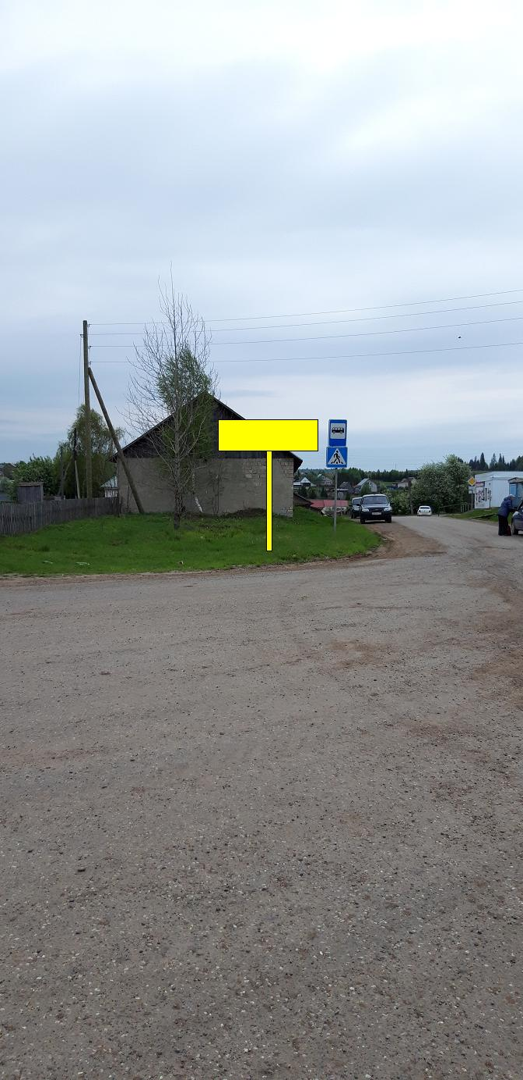

Карта
размещения рекламной конструкции по адресу: Пермский край, Уинский район,
с. Нижний Сып, ул. Ленина

Шифр рекламной конструкции | 2-СБ
Местоположение, адрес земельного участка | Пермский край, Уинский район, с. Нижний Сып, ул. Ленина
Категория земель | Земли населенных пунктов
Целевое использование | Для размещения сити - борда
Тип рекламной конструкции | Сити - борд
Вид рекламной конструкции | Сити - борд, двухсторонняя конструкция, установленная на собственной опоре. Размер рекламного изображения: 3.7х2.7
Площадь информационных полей, кв.м. | 19,98
Размещение рекламных конструкций на территории Уинского муниципального района не планируется на объектах регионального и федерального значения и не будет препятствовать реализации мероприятий схемы территориального планирования Пермского края
МАСШТАБ 1:2000
Условные обозначения:
- местоположение рекламной конструкции

Порядковый номер рекламной конструкции по списку: 2-СБ.
Адрес: Пермский край, Уинский район, с. Нижний Сып, ул. Ленина
Адрес пояснительный: Центральная часть населенного пункта село Нижний Сып, ул. Ленина.
Фото 1 Фото 2

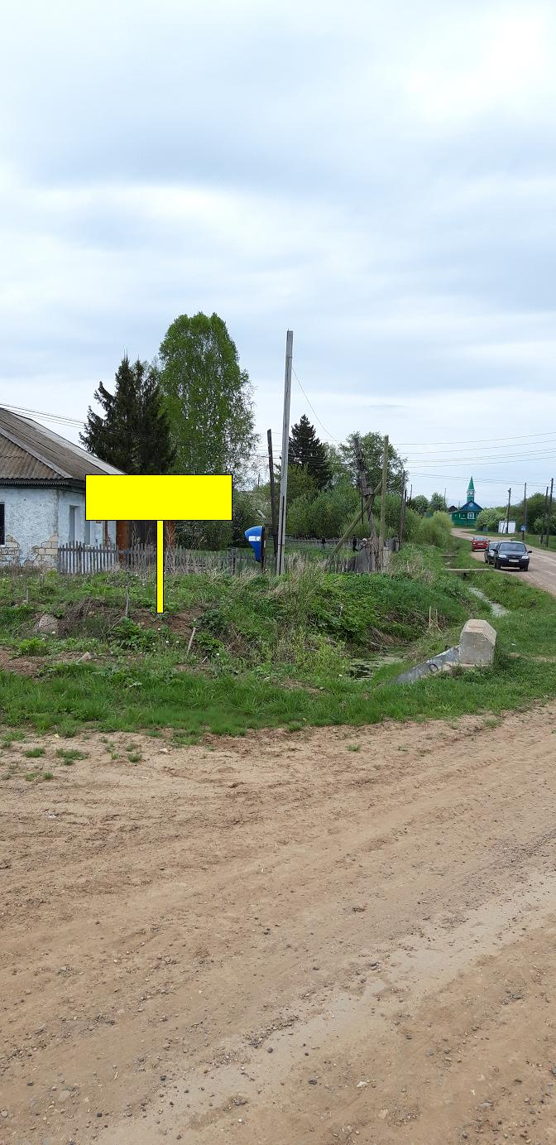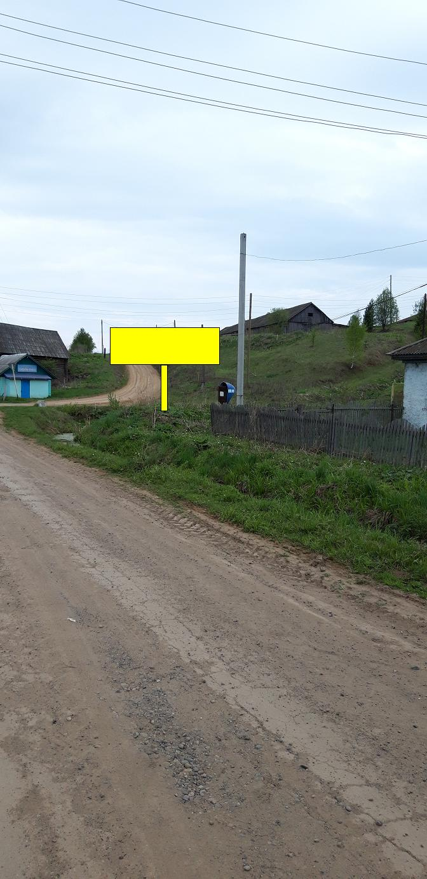

Карта
размещения рекламной конструкции по адресу: Пермский край, Уинский район,
с. Суда, ул. Школьная

Шифр рекламной конструкции | 3-СБ
Местоположение, адрес земельного участка | Пермский край, Уинский район, с. Суда, ул. Школьная
Категория земель | Земли населенных пунктов
Целевое использование | Для размещения сити - борда
Тип рекламной конструкции | Сити - борд
Вид рекламной конструкции | Сити - борд, двухсторонняя конструкция, установленная на собственной опоре. Размер рекламного изображения: 3.7х2.7
Площадь информационных полей, кв.м. | 19.98
Размещение рекламных конструкций на территории Уинского муниципального района не планируется на объектах регионального и федерального значения и не будет препятствовать реализации мероприятий схемы территориального планирования Пермского края
МАСШТАБ 1:2000
Условные обозначения:
- местоположение рекламной конструкции

Порядковый номер рекламной конструкции по списку: 3-СБ.
Адрес: Пермский край, Уинский район, с. Суда, ул. Школьная
Адрес пояснительный: Центральная часть населенного пункта село Суда, ул. Школьная.
Фото 1 Фото 2

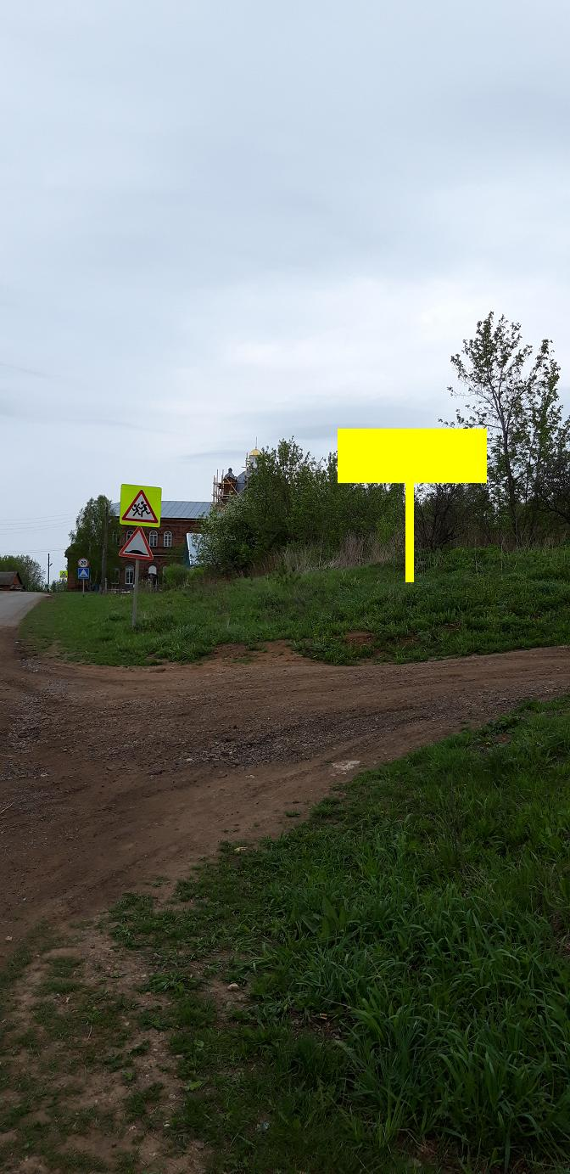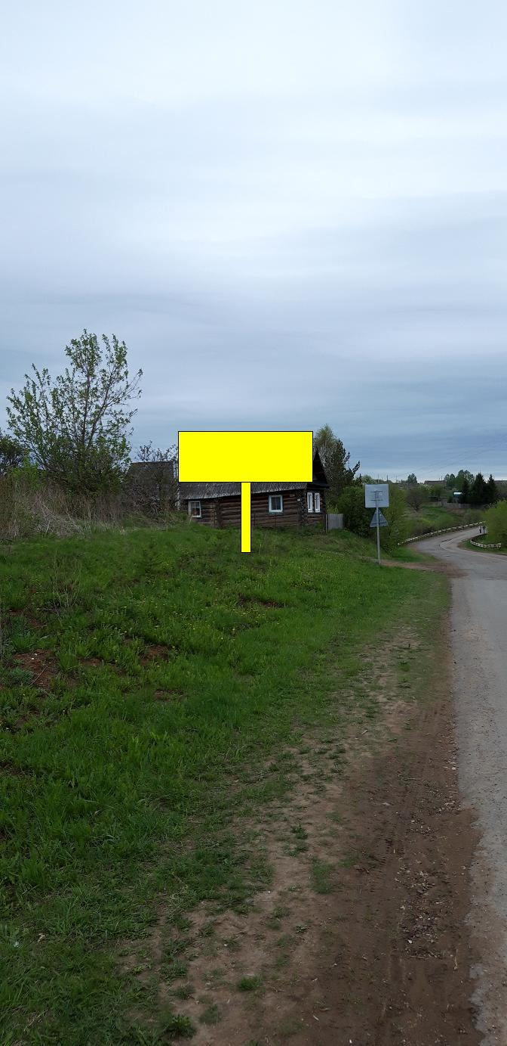

Карта
размещения рекламной конструкции по адресу: Пермский край, Уинский район,
с. Чайка, ул. Центральная

Шифр рекламной конструкции | 4-СБ
Местоположение, адрес земельного участка | Пермский край, Уинский район, с. Чайка, ул. Центральная
Категория земель | Земли населенных пунктов
Целевое использование | Для размещения сити - борда
Тип рекламной конструкции | Сити - борд
Вид рекламной конструкции | Сити - борд, двухсторонняя конструкция, установленная на собственной опоре. Размер рекламного изображения: 3.7х2.7
Площадь информационных полей, кв.м. | 19,98
Размещение рекламных конструкций на территории Уинского муниципального района не планируется на объектах регионального и федерального значения и не будет препятствовать реализации мероприятий схемы территориального планирования Пермского края
МАСШТАБ 1:2000
Условные обозначения:
- местоположение рекламной конструкции

Порядковый номер рекламной конструкции по списку: 4-СБ.
Адрес: Пермский край, Уинский район, с. Чайка, ул. Центральная
Адрес пояснительный: Северо-восточная часть населенного пункта село Чайка, ул. Центральная.
Фото 1 Фото 2

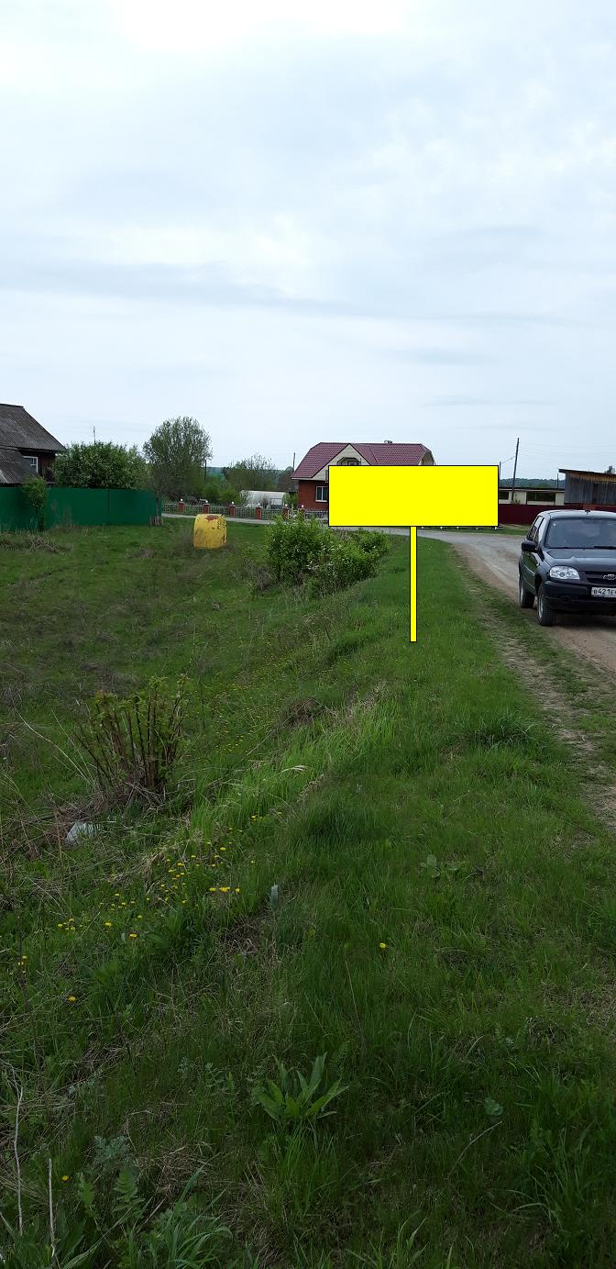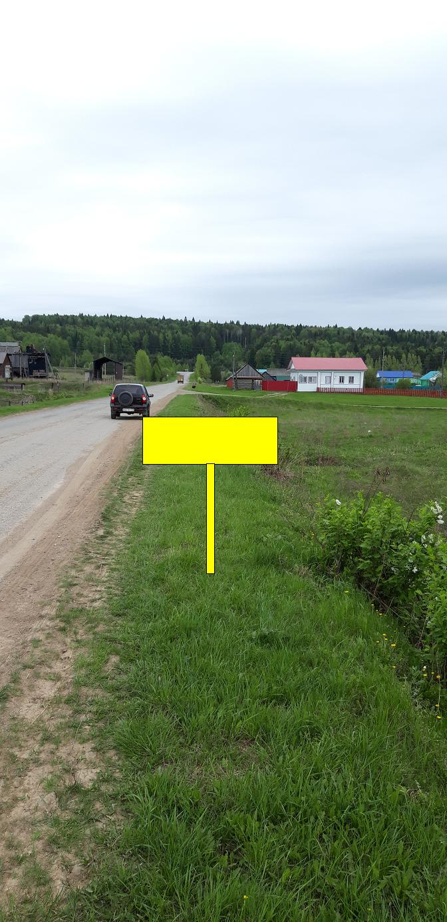

Карта
размещения рекламной конструкции по адресу: Пермский край, Уинский район,
с. Уинское, ул. Пряхина

Шифр рекламной конструкции | 5-СБ
Местоположение, адрес земельного участка | Пермский край, Уинский район, с. Уинское, ул. Пряхина
Категория земель | Земли населенных пунктов
Целевое использование | Для размещения сити - борда
Тип рекламной конструкции | Сити - борд
Вид рекламной конструкции | Сити - борд, односторонняя конструкция, установленная на собственной опоре. Размер рекламного изображения: 3.7х2.7
Площадь информационных полей, кв.м. | 9.99
Размещение рекламных конструкций на территории Уинского муниципального района не планируется на объектах регионального и федерального значения и не будет препятствовать реализации мероприятий схемы территориального планирования Пермского края
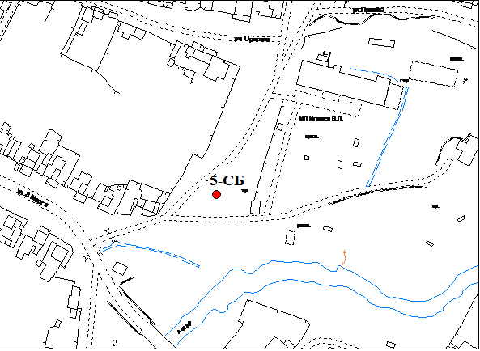
МАСШТАБ 1:2000
Условные обозначения:
- местоположение рекламной конструкции

Порядковый номер рекламной конструкции по списку: 5-СБ.
Адрес: Пермский край, Уинский район, с. Уинское, ул. Пряхина
Адрес пояснительный:Северо-западная часть населенного пункта село Уинское, ул. Пряхина.
Фото 1

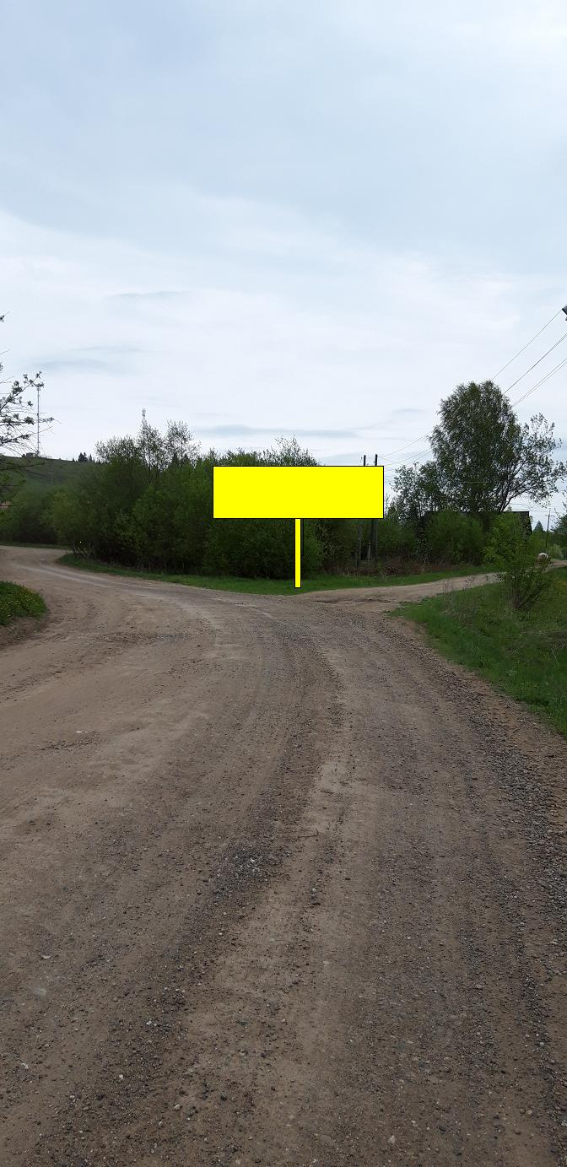

Карта
размещения рекламной конструкции по адресу: Пермский край, Уинский район,
с. Уинское, ул. Ленина

Шифр рекламной конструкции | 6-СБ
Местоположение, адрес земельного участка | Пермский край, Уинский район, с. Уинское, ул. Ленина
Категория земель | Земли населенных пунктов
Целевое использование | Для размещения сити - борда
Тип рекламной конструкции | Сити - борд
Вид рекламной конструкции | Сити - борд, односторонняя конструкция, установленная на собственной опоре. Размер рекламного изображения: 3.7х2.7
Площадь информационных полей, кв.м. | 9.99
Размещение рекламных конструкций на территории Уинского муниципального района не планируется на объектах регионального и федерального значения и не будет препятствовать реализации мероприятий схемы территориального планирования Пермского края
МАСШТАБ 1:2000

Условные обозначения:
- местоположение рекламной конструкции

Порядковый номер рекламной конструкции по списку: 6-СБ.
Адрес: Пермский край, Уинский район, с. Уинское, ул. Ленина
Адрес пояснительный: Центральная часть населенного пункта село Уинское, ул. Ленина.
Фото 1

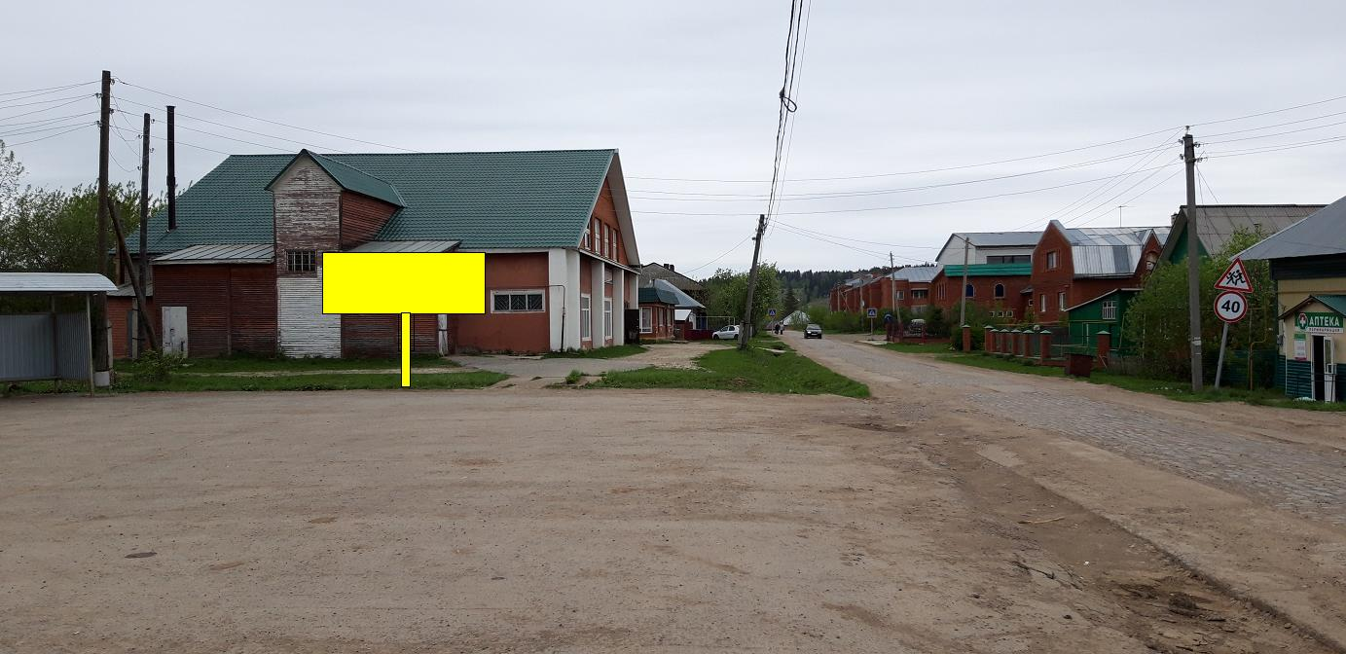

Карта
размещения рекламной конструкции по адресу: Пермский край, Уинский район,
с. Уинское, ул. Юбилейная

Шифр рекламной конструкции | 7-СБ
Местоположение, адрес земельного участка | Пермский край, Уинский район, с. Уинское, ул. Юбилейная
Категория земель | Земли населенных пунктов
Целевое использование | Для размещения сити - борда
Тип рекламной конструкции | Сити - борд
Вид рекламной конструкции | Сити - борд, Односторонняя конструкция, установленная на собственной опоре. Размер рекламного изображения: 3.7х2.7
Площадь информационных полей, кв.м. | 9.99
Размещение рекламных конструкций на территории Уинского муниципального района не планируется на объектах регионального и федерального значения и не будет препятствовать реализации мероприятий схемы территориального планирования Пермского края
МАСШТАБ 1:2000

Условные обозначения:
- местоположение рекламной конструкции

Порядковый номер рекламной конструкции по списку: 7-СБ.
Адрес: Пермский край, Уинский район, с. Уинское, ул. Юбилейная
Адрес пояснительный: Юго западная часть населенного пункта село Уинское, ул. Юбилейная.
Фото 1

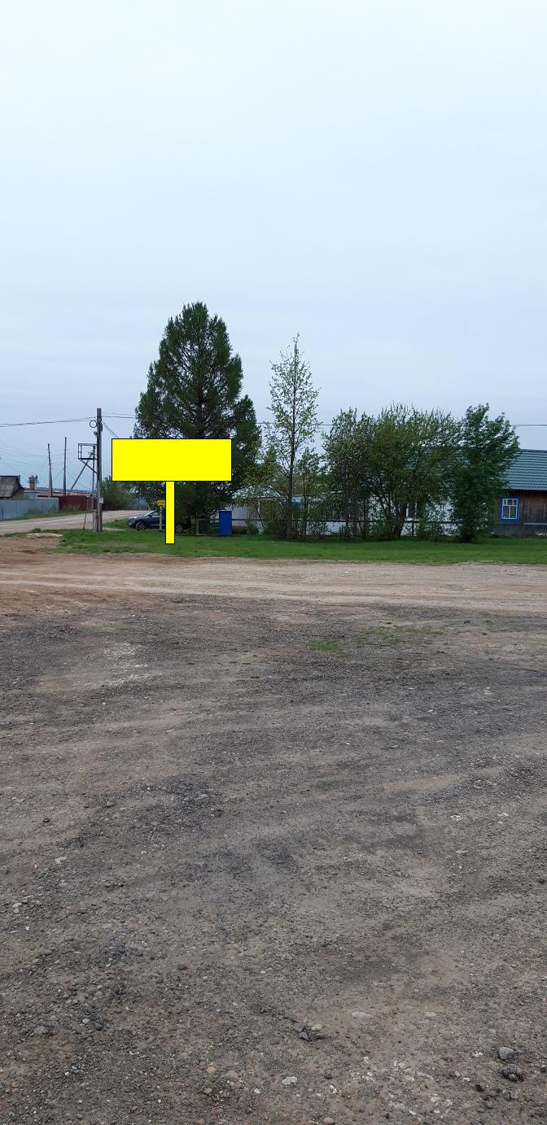

Карта
размещения рекламной конструкции по адресу: Пермский край, Уинский район,
с. Уинское, ул. Дальняя

Шифр рекламной конструкции | 8-СБ
Местоположение, адрес земельного участка | Пермский край, Уинский район, с. Уинское, ул. Дальняя
Категория земель | Земли населенных пунктов
Целевое использование | Для размещения сити - борда
Тип рекламной конструкции | Сити - борд
Вид рекламной конструкции | Сити - борд, Односторонняя конструкция, установленная на собственной опоре. Размер рекламного изображения: 3.7х2.7
Площадь информационных полей, кв.м. | 9.99
Размещение рекламных конструкций на территории Уинского муниципального района не планируется на объектах регионального и федерального значения и не будет препятствовать реализации мероприятий схемы территориального планирования Пермского края
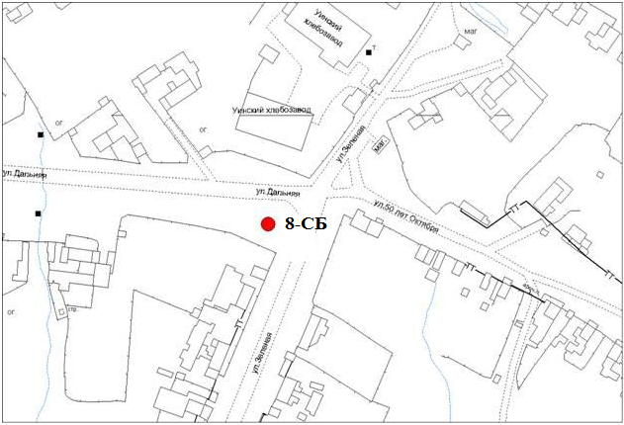
МАСШТАБ 1:2000
Условные обозначения:
- местоположение рекламной конструкции

Порядковый номер рекламной конструкции по списку: 8-СБ.
Адрес: Пермский край, Уинский район, с. Уинское, ул. Дальняя
Адрес пояснительный: Западная часть населенного пункта село Уинское, ул. Дальняя.
Фото 1

